**Mapa de componentes**

Tela 1: Entrada do usuário no software

1 – Login do usuário no sistema

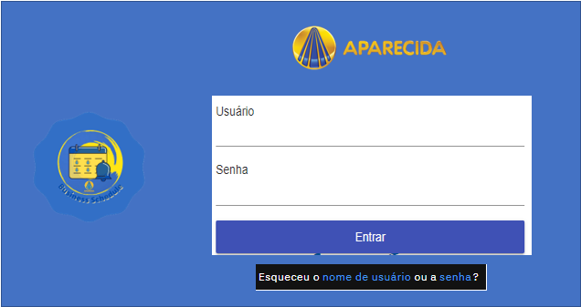Essa é a tela de acesso inicial ao software, por meio desta tela os usuários, funcionários ou administradores, podem acessar o sistema.

Tela 2: Tela principal

1 – Gerenciamento das escalas

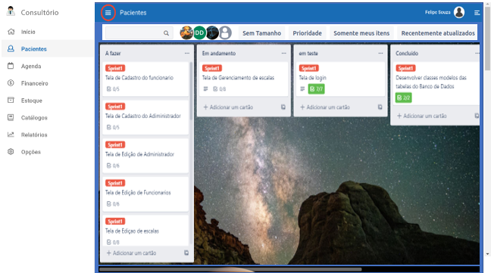Essa é a página principal, ela irá seguir o mesmo padrão tanto para o funcionário quanto para o administrador, apenas alternando os botões no menu lateral a esquerda de acordo com o usuário que esteja acessando. Por meio desta tela o funcionário terá a visualização da escala e o administrador poderá fazer o gerenciamento dela, utilizando para isso o recurso de Arrastar e Soltar (Drag and Drop).

Tela 3: Tela de Gerenciamento de dados

1 – Cadastro de registros

2 – Edição de registros

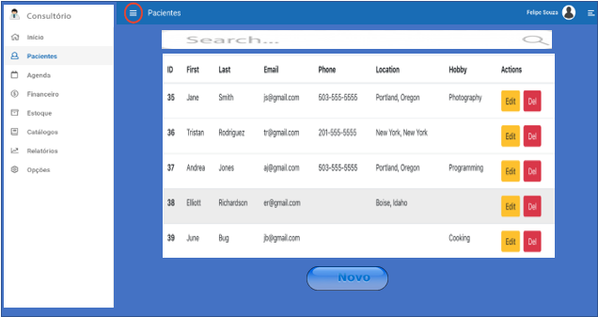Por meio dessa tela que será realizado o cadastro e gerenciamento das informações que ficarão contidas no Banco de Dados, esses dados serão disponibilizados ao administrador para que ele possa selecionar um determinado registro e dessa maneira editá-lo ou cadastrar um novo registro de acordo com a sua necessidade.

Tela 4 e 5: Edição e cadastro de novos registros

1 – Edição/cadastro de registros

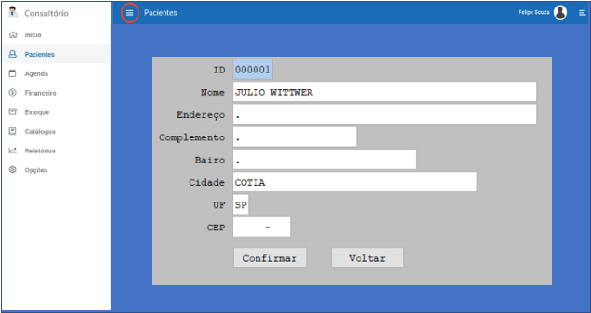Essa tela é um modelo de como serão as telas de cadastro e ou edição de um determinado registro.